Carnet de bord de l’UE projet

Sujet :
Comparaison de méthodes de résolution de plus courts chemins stochastiques.

Introduction :
Notre sujet porte sur la comparaison de différents algorithmes permettant de résoudre les problèmes de plus court chemins stochastiques dans un graphe permettant d'étendre la notion d'arbre de décision (composés de nœud de décisions et de nœud chance) à des graphes composés de cycle et circuits.
Exemple :
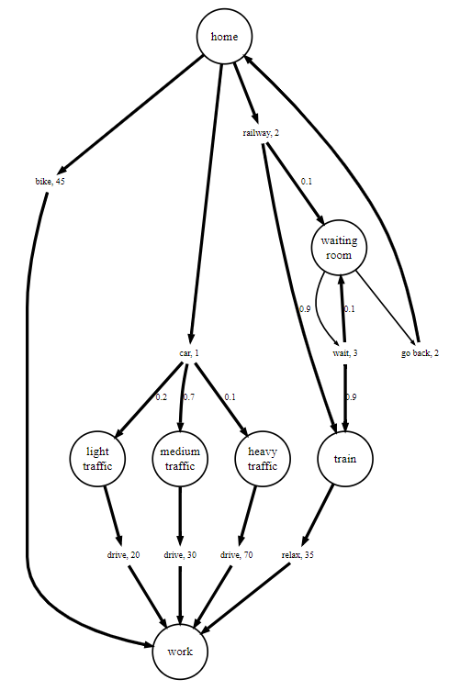
Cet exemple représente les différents choix qu'une personne doit faire pour arriver au travail. On peut voir notamment que dans le cas où elle choisit la voiture, il peut arriver 3 choses différentes : trafic élevé, moyen ou faible. Ceci aura donc une répercussion sur le temps de trajet. La question que l'on se pose donc est la suivante : « vaut il mieux prendre son vélo et mettre 45 minutes de façon déterministe ou tenter de prendre sa voiture en sachant qu'il est possible que le trafic soit fort et que l'on prenne 70 minutes au lieu de 20/30 dans les cas ou le trafic et faible/moyen.

Les mots clés retenus :
Nous avons retenus les mots-clés suivants :
- processus de décision markovien, dont le sigle anglais est PDM ou MDP en anglais.
- Pour l'interface python d'algorithmes codés en c++, l'outil SWIG sera utilisé, une partie de la documentation lui est consacrée.
- Au mot-clé MDP il a été possible d'ajouter le mot-clé programmation dynamique ce qui nous a amené vers les algorithmes classiques policy iteration et value iteration. Qui eux aussi pourront devenir des mots-clés si nécessaire dans la suite du projet pour des recherches complémentaires.

Descriptif de la recherche documentaire :
Pour commencer deux documents nous ont été fournis par les professeurs responsables du projet : le premier chapitre du livre Processus décisionnels de Markov en intelligence artificielle, écrit par la communauté PDMIA (regroupe les chercheurs francophones en informatique, mathématiques appliquées et robotique qui utilisent le cadre des processus décisionnels de Markov (PDM) dans le cadre de l’intelligence artificielle) ainsi qu'un extrait de la présentation « Planing a journey in an uncertain Environment : The stochastic shortest path problem revisited ».
Nous avons emprunté un livre : « Dynamic programming and optimal control » écrit par Dimitri P. Bertsekas à la recherche d'exemples de MDP de la littérature.
Dans la recherche d'exemples de la littérature nous avons aussi récupéré à l'aide de Hal l'article Mausam, &Kolobov, A. (2012). Planning with Markov decision processes : An AI perspective. In Synthesis lectures on artifiscial intelligence and machine learning.
Nous avons utilisé Hal afin de retrouver l'article récent de Gautier Stauffer sur le problème des plus courts chemins stochastiques, qui propose une nouvelle manière de les résoudre à l'aide d'un algorithme primal dual.

Évaluation des sources :
- The Stochastic Shortest Path Problem : A polyhedral combinatorics perspective Matthieu Guillot, Gautier Stauffer : Cet article publié en 2017 a été complété pour être reddifusé en février 2018. Les deux auteurs sont connus et reconnus de l'un de nos professeurs encadrants, l'autre nous a conseillé cet article, il nous semble donc que l'article peut être considéré comme fiable.
- Le livre

